題目名稱 | 冰雪奇鹽
情境範疇 | 8年級以上
題幹 | 炎熱的夏天，如果能吃上一碗冰消暑解渴，是最幸福的事了。網路上有一篇冰淇淋食譜，不用開火、免冰箱，只需有鹽、冰混合作為「冷劑」，就能讓溫度降低，提供製作冰淇淋的低溫環境。除了能製作冰淇淋，「冷劑」還有哪些秘密呢?
取材說明 | 中華民國第四十八屆中小學科學展覽會  高中組 化學科 040207  酷到極點-談冷劑降溫與拉午耳定律  https://activity.ntsec.gov.tw/activity/race-1/48/senior/040207.pdf

問題一 | 表(一) 妞妞製作冰淇淋的過程  在運用冷劑製作冰淇淋的過程中，可以產生很多的研究問題。請問哪些研究問題來自此活動，且能透過實驗設計解決。(複選，應選2項)  (A)年輕人最喜歡什麼口味的冰淇淋？  (B)冰塊及食鹽的重量比例會不會影響冰淇淋結冰速度？  (C)為什麼從冷凍庫取出來的水或可樂會瞬間結冰？  (D)每分鐘搖晃冷劑的次數會影響冰淇淋原料的結冰速度嗎？
  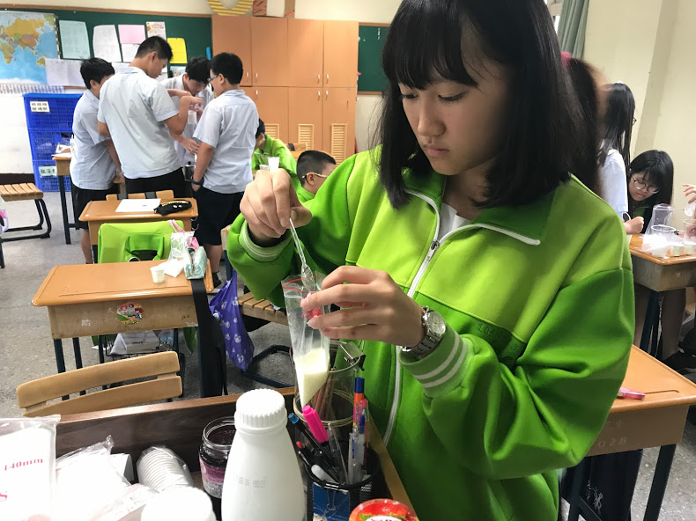 | 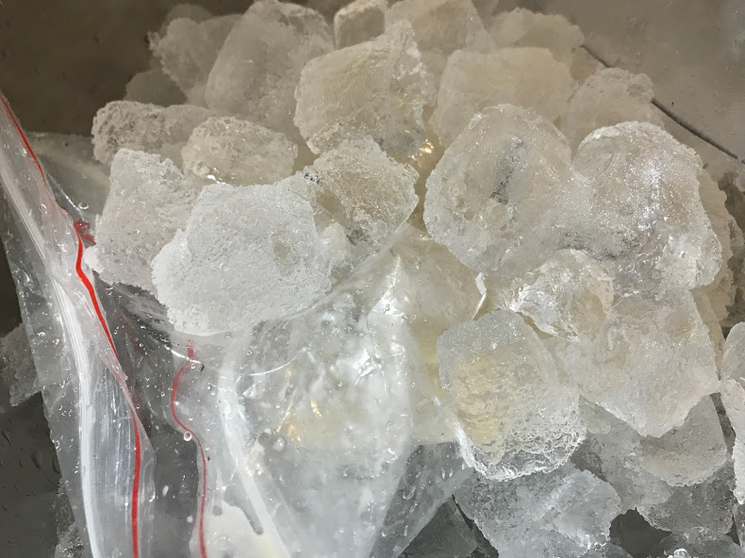 | 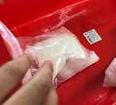
  (1)將冰淇淋的原料(牛奶 100g、鮮奶油 60g、煉乳 30g)倒入密封袋A中。 | (2)取重量比為3:1的冰塊及食鹽，把食鹽倒入冰塊裡，拌勻後，放入大的密封袋B中，當做冷劑。 | (3)將密封袋A放入密封袋B中。
  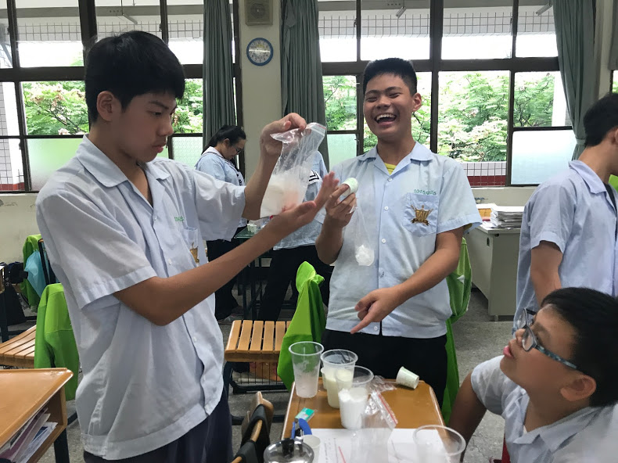 | 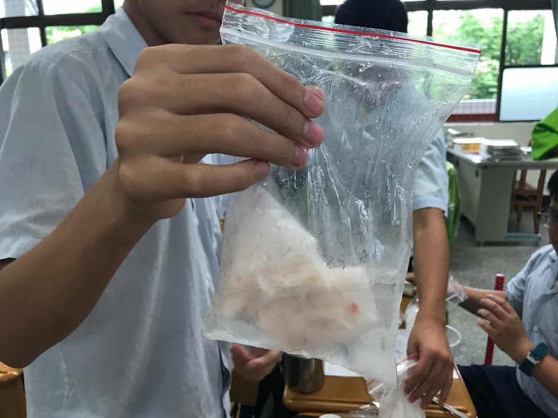 | 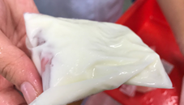
  (4)密封後搖晃。 | (5)搖晃後，冰淇淋原料逐漸凝固。 | (6)將做好的冰淇淋取出，享用。
答案（評分準則） | 編碼1:  選B、D  B、D都是與冰淇淋實驗有關且可以做實驗去研究的問題  A與個人喜好有關，較無法使用實驗去研究  C與冷劑冰淇淋實驗較無關  0分:  選擇其他選項
核心素養 | 自主行動－系統性思考與解決問題
評量架構 | 問題解決：■辨識議題、□解釋現象、□運用證據  探究內容：■經驗數據、□科學理論、□異例  探究過程：□歸納、□演繹、■批判
學習內容 | Ab-Ⅳ-3物質的物理性質與化學性質。  Bb-Ⅳ-7熱會改變物質形態，如狀態產生變化、體積發生脹縮。
學習表現 | 思考智能：□想像創造、□推理論證、■批判思辨能依據已知的自然科學知識與概念，對他人的資訊提出自己的看法、□建立模型  問題解決：■觀察與定題能辨別適合科學探究或適合以科學方式尋求解決的問題、□計劃與執行、□分析與發現、□討論與傳達  科學態度與本質：□養成科學探究的興趣、□養成應用科學思考與探究的習慣、■認識科學本質察覺到科學的觀察、測量和方法是否具有正當性
試題概念與分析 | 能依照實驗察覺哪些是可能探究的問題。

問題二 | 妞妞做一個與冷劑相關的實驗  實驗步驟如下：  1.取30 g食鹽放入冰箱中，使其溫度與冰塊相同。  2.在250 mL的燒杯放入100 g的冰塊。  3.將冰過的食鹽加入裝有冰塊的燒杯中，每隔20秒測量燒杯內物質的溫度變化並記錄。  若妞妞又將食鹽改成其它物質（氯化鉀、硝酸銨），重複以上步驟。試問她的實驗目的是什麼？  註：  撰寫實驗目的時會寫出：「操縱變因對應變變因的影響」。  例如：探討冰鹽的比例對燒杯內物質溫度變化的影響。
答案（評分規則） | 編碼1：寫出操縱變因(電解質、物質)對應變變因(燒杯內物質溫度或變化)的影響。  例如：  - 不同電解質對冰塊溫度變化的影響  - 不同電解質對含冰塊燒杯內溫度變化的影響  - 不同物質對冰塊溫度下降的影響  - 食鹽、氯化鉀、硝酸銨對燒杯內溫度變化的影響  - 探討使用不同的物質是否可以使冰塊降低溫度  - 不同電解質對溫度變化的影響  編碼0：未寫出操縱變因(電解質、物質)對應變變因(燒杯內物質溫度或變化)的影響  例如：  - 不同東西對溫度的影響(未使用科學語言)  - 化學物質的影響  - 溫度的下降情形  - 其他物質對物質的溫度變化  - 探討氯化鉀、硝酸銨對冰塊的影響(應該是對冰塊溫度的影響)  - 其他物質是否也可以做成冷劑。  8. 時間長短對燒杯內物質溫度的影響、不同物質的溫度變化  9. 探討將食鹽換成其他的物質會不會影響溫度(應變變因不完整 :應為冰塊溫度 或是燒杯內物質溫度)  10.氯化鉀、硝酸銨食鹽更快結冰嗎?(未按照註的表示方法且應變變因不正確)  11.探討冰塊對不同物質的溫度影響(操縱變因及應變變因不正確)  12.探討其它物質是否會引響冰塊融化速度  13. 用其他物質與食鹽當冷劑的成效有所不同
核心素養 | 自主行動－系統性思考與解決問題
評量架構 | 問題解決：■辨識議題、□解釋現象、□運用證據  探究內容：□經驗數據、■科學理論、□異例  探究過程：■歸納、□演繹、□批判
學習內容 | Ab-Ⅳ-3物質的物理性質與化學性質。
學習表現 | 思考智能：■想像創造 想像當使用的實驗方法改變時，其結果可能產生的差異、□推理論證、□批判思辨、□建立模型  問題解決：□觀察與定題、■計劃與執行 能辨明多個自變項、應變項，在指導或說明下，能了解探究的計畫、□分析與發現、□討論與傳達  科學態度與本質：□養成科學探究的興趣、■養成應用科學思考與探究的習慣 應用所學到的科學探究方法，幫助自己做出最佳的決定、□認識科學本質
試題概念與分析 | 依照實驗步驟反推題目為何。

問題三 | 妞妞將電解質(食鹽、氯化鉀、硝酸銨)與非電解質(聚乙二醇、甘油、葡萄糖)，分別加入裝有相同質量冰塊的六個燒杯中，每隔20秒測量燒杯內物質的溫度，實驗結果如圖（一）、（二）：  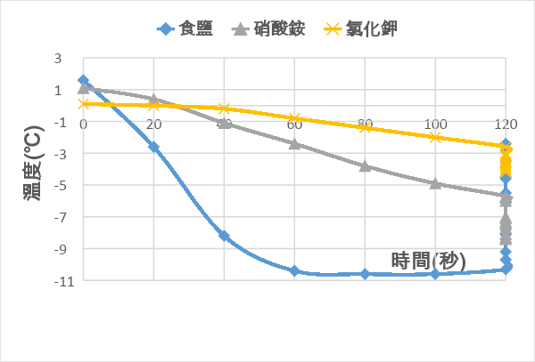  圖(一) 電解質溶於水後，燒杯內物質溫度隨時間的變化  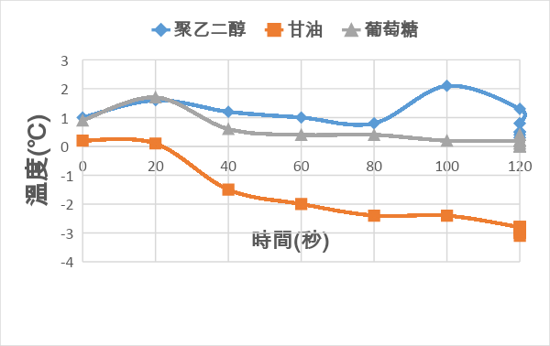  圖(二) 非電解質溶於水後，燒杯內物質溫度隨時間的變化  妞妞依照實驗結果做出推論:「在裝有冰塊的燒杯中，電解質能夠讓燒杯內物質溫度下降，非電解質則不能讓燒杯內物質溫度下降。」你認為此推論是否適當？並引用圖中的資訊說明你的理由。
答案（評分準則） | 編碼1：否，能根據圖文資訊指出有些非電解質（如甘油）也明顯能降低溫度。  例如：  - 否，因為甘油為非電解質也會讓燒杯內降溫  - 否，因為非電解質也有降溫的。  - 否，不是只有電解質能降低冰塊溫度。  4. 否，氯化鉀和甘油讓冰塊下降溫度差不多。  5. 不一定，非電解可以讓物質溫度下降但不會下降太多  6.電解質會讓燒杯內物質溫度下降，而非電解質不一定不能讓燒杯內物質溫度下降  7.否 甘油可以(最低標準)  編碼0：否，但理由不正確／是（無論任何理由）  例如：  (1)否，電解質也能降低溫度  (2)否，非電解質的變化不大  (3)否（未填寫理由）  (4)是，只有食鹽讓冰塊下降比較多  (5)是，任何理由  (6)沒有完全對 因為聚乙二醇在中間也有升高溫度(論述不能支持其主張)  (7) 否，聚乙二醇可使穩度降低  編碼9：未作答
核心素養 | 自主行動－系統性思考與解決問題
評量架構 | 問題解決：□辨識議題、□解釋現象、■運用證據  探究內容：■經驗數據、□科學理論、□異例  探究過程：■歸納、□演繹、□批判
學習內容 | Ab-Ⅳ-3物質的物理性質與化學性質。
學習表現 | 思考智能：□想像創造、□推理論證、■批判思辨 對他人的資訊或報告，提出自己的看法或解釋、□建立模型  問題解決：□觀察與定題、□計劃與執行、□分析與發現、■討論與傳達 能理解經簡化過的科學報告，提出合理而且具有根據的意見。  科學態度與本質：□養成科學探究的興趣、□養成應用科學思考與探究的習慣、■認識科學本質 體察到科學家們具有嚴謹和講求邏輯的特質
試題概念與分析 | 能閱讀圖表，並分析歸納實驗結果

問題四 | 妞妞將不同電解質加入含有冰塊的燒杯中時，燒杯內物質降溫效果如圖（三）所示，依序為食鹽＞硝酸銨＞氯化鉀。  圖(三) 電解質加入冰塊中，燒杯內物質溫度與時間的關係圖  妞妞觀察到除了溫度下降，電解質也會溶於水，他推測：「因為電解質溶於水時會吸熱，其中食鹽的吸熱效果最好，所以燒杯內物質溫度下降最多」  妞妞想驗證自己的推測，又做了一個實驗：將上述電解質溶於水中，測量溶液的溫度，結果如圖(四)：  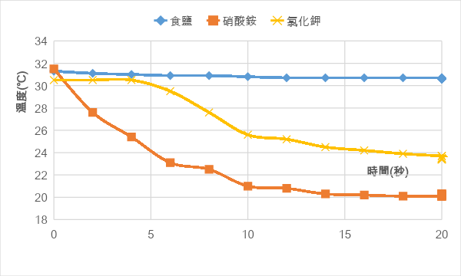  圖(四) 電解質加入水中，溶液溫度與時間的關係圖  妞妞做完第二個實驗後，推翻了自己的推測，試引用實驗結果（降溫情形）說明其理由。
答案（評分準則） | 編碼1：能指出自變項（食鹽、硝酸銨、氯化鉀或電解質）在溶於水時的降溫狀況和加入冰中不同。  1.因為食鹽沒有使溫度下降,(說明食鹽溶於水實驗結果不同)  2.食鹽只有在冰塊上才降溫的最多(說明食鹽溶於水實驗結果不同)  3.有加冰塊的鹽會快速下降溫度，加水不會(說明食鹽在兩個實驗結果不同)  4.食鹽都維持32度，則硝酸銨和綠化鉀逐漸下降(比較食鹽及其電解質在兩個實驗結果不同)  5. 食鹽的效果並不是最好(最低標準)  6. 食鹽溫度不變(最低標準)  編碼0：未能指出自變項（電解質種類）在兩種實驗方法中，對應變項（溫度變化量）造成的差異。  例如：  - 兩組實驗的降溫結果不同。(沒有呈現比較的依據，只是陳述事實)  - 硝酸銨在一個實驗第二名，另一個實驗室第三名。(未說明第一名、第二名比較的是什麼)  - 因為食鹽溶於水後就無法吸熱了 但其餘物質不會溶於水  - 可能在水中溶解和在冰塊中溶解的速度會不一樣 <br>水和冰的溫度也不一樣  - 因為電解質溶於水中的時候會使溫度升高,所以食鹽維持在32度(未能說明或比較兩個實驗結果的差異)  - 再越低溫中，食鹽使冰塊溫度下降越來越快，再30-32度時，食鹽並不能使冰塊下降度變快(第一句過度推論)  - 食鹽溶於水中不變(未提及溫度)
核心素養 | 自主行動－系統性思考與解決問題
評量架構 | 問題解決：□辨識議題、□解釋現象、■運用證據  探究內容：■經驗數據、□科學理論、□異例  探究過程：□歸納、□演繹、■批判
學習內容 | Ab-Ⅳ-3物質的物理性質與化學性質。
學習表現 | 思考智能：□想像創造、□推理論證、□批判思辨、■建立模型能從實驗過程、合作討論中理解較複雜的自然界模型，並能評估不同模型的優點和限制  問題解決：□觀察與定題、□計劃與執行、□分析與發現、■討論與傳達 能利用文字與圖案、科學名詞、模型表達探究過程、發現與成果、限制和主張等。  科學態度與本質：□養成科學探究的興趣、□養成應用科學思考與探究的習慣、■認識科學本質 體察到科學家們具有嚴謹和講求邏輯的特性。
試題概念與分析 | 比較實驗結果，推測冷劑溫度下降的原因。

